Alkonoviny
Prázdná flaška!!!

Dnešní číslo Prázdné flašky vám přináší:

1)Vznik nové pro(ti)alkoholické léčebny na Hustopečsku!!!
2)Vysoký nárůst pacientů potřebných pomoc!!!
3)První terapie v Šitbořicích!!!
4)Správci se dohadují o pravidlech!!!
5)Návrh o kandidaturu do vlády jako Alkoholická strana!!! (*článek odložen)
6)Mezi alkoholiky se objevil rebel!!!

Hustopeče se radují z nové léčebny!
15.11.2007-Byl den kdy se všem alkoholikům v okolí Hustopeč ulevilo.
Do té doby spávali v parcích,na lavičkách a v popelnicích. Smrděli a hlavně jim začali docházet zásoby jejich alkoholu… Naštěstí se objevili dva alkodoktoři Jakub Tuzemský a Citrus Fernetis Ngo. Rozhodli se těmto alkoholikům pomoci a proto již onu zmiňovanou léčebnu založili… Většina se v opilém stavu doplazila sama, ale byli i takové pivní případy, kteří byli již málem střízliví a proto bylo potřeba jim rvát pivo přímo žilou (viď Metlíku ;-)).

Pacienti se jen hrnou!
Počet pacientů začal již od prvního provozního dne výrazně stoupat. (pozn.r.Nejprve samozřejmě dorazili ty nejvíce postižené osoby, to jsou Pilsner Urquel Martin, Proschekos Tequilos Ondros a další). Počet se nakonec ustálil na 12 pacientech, uvidíme jak bude léčebna prosperovat dále.

Apokalypsa v Šitbořicích!
Začalo to jako idylka, malé děti dávno spali a dospělí si vesele povídali o tom jak to stárkům se stárkami sluší ale najednou uslyšeli hrozný rámus! Po silnici směrem na Nikolčice se řítila krásná Toyota, v ní seděla část léčebny a urychleně ujížděli směrem k hospodě na spoláku. Zde ani neváhali a vrhli se ke stolu kde údajně vypili půlku šitbořických zásob alkoholu. Po nějaké době došla i dívčí část léčebny, a ty dorazili tu půlku druhou!!! Když nebylo co pít, přesunuli se do místní sokolovny. Pan řidič mezitím odjel pro poslední část alkočlenů. Po návratu následovala již zmíněná apokalypsa. Pivo teklo proudem, tvrdý alkohol flaškami a naši aktéři si to velmi užívali. Smáli se, povídali si, dokonce i zpívali, což probudilo i občany, kteří “odpočívali“ pod stromky před sokolovnou. Závěrem předvedl Martin Becher a Jakub Tuzemský krásný alkoholický tanec, který vyvolal úsměv u nejedno střízlivého člověka. Nakonec, když sokolovna spadla, alkočlenové se sebrali a postupně odjeli domů… Šitbořické občany čeká ještě mnoho práce s opravami vesnice.
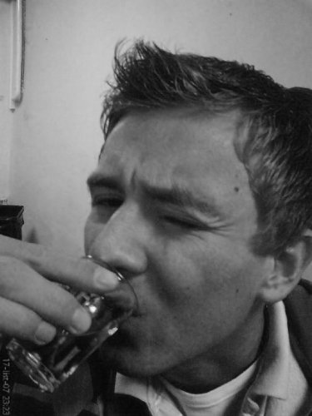
(pozn.r: Tatáž Toyota, byla prý spatřena v Křepicích, kdy z ní při projetí vypadli dva igelitové obaly od baget… pokud se hříšníci do týdne nenahlásí bude po nich vyhlášeno celostátní pátrání, za ničení Křepic.)

V léčebně propuká anarchie!!!
Alkočlenové zjistili že jejich alkozákony nejsou dostatečně upřesněny a mnoho členů toho využívá!!! Proto se Rada opilích dohodla na sepsání alkozákoníku, který bude obsahovat všechny důležité body alkoústavy a bude dostatečně pochopitelný i pro lidi, kteří vidí po alkoholu dvojitě.
(pozn.r.beta-verze vydána 21.11.2007)

Alkohol=rebelantství?
Naše alkonoviny mluvili s jedním z alkosprávců a dozvěděli jsme se o Panu Bohemkovi. Prý je to rebel, 3 alkoholiky těžce zranili a jednoho zesměšnil!!! Rada opilích tedy začne jednat a na příští schůzi předloží návrhy, jak s Panem Bohémkou naložit.
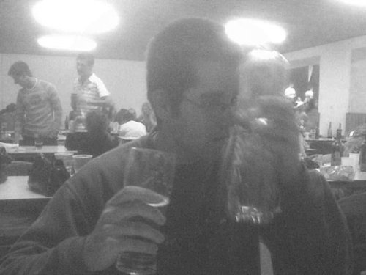
(z tajného zdroje víme že mu asi bylo odebráno alkonapomenutí takže dostane asi ještě šanci)

A na závěr citát:
Dopijem a pudem chlastat jinam!!!!

Pro alkonoviny alkoredaktor…

